คู่มือการใช้งานโปรแกรม

การพัฒนาเกม Simulaiton 3 มิติ
3D Simulation Game Development

นายจิระ ด่านบวรเกียรติ
นางสาวณัฐธิดา มุจลินทโมลี
นางสาวปวิตรา เทียบรัตน์

สาขาวิชาวิศวกรรมคอมพิวเตอร์
คณะวิศวกรรมศาสตร์
สถาบันเทคโนโลยีพระจอมเกล้าเจ้าคุณทหารลาดกระบัง
ปีการศึกษา 2549

คู่มือการใช้งานโปแกรม

ความต้องการของระบบที่นำมาติดตั้งเกม
1. ความต้องการทาง Hardware ที่นำมาใช้รองรับการทำงานของเกม ควรมีคุณสมบัติดังต่อไปนี้
1.1  733 MHz Pentium III Processor หรือสูงกว่า
1.2  Windows 98 / 2000 / ME / XP (Home/Pro)
1.3  Hard disk space ขนาด 400 MB
1.4  Ram ขนาด 128 MB
1.5  Fully DirectX compatible Graphics Card ซึ่งมี Memory ขนาด 64 MB หรือมากกว่า และ Hardware 3D Acceleration
1.6  Direct X compatible Sound Card
1.7  16x Speed CD-Rom Drive
1.8  หมายเหตุ องค์ประกอบต่างๆ ภายใน DarkBASIC Professional (เช่น vertex/pixel shaders) ต้องการ graphics card ที่มีประสิทธิภาพสูงพอสมควร
2. ความต้องการทาง Software ที่รอบรับการทำงานของเกม มีดังนี้
2.1  DirectX Version 9.0b ขึ้นไป
2.2 โปรมแกรมชื่อ KMITLSim.exe

ขั้นตอนการติดตั้งเกม
1. ติดตั้ง DirectX ซึ่งสามารถดาวน์โหลดได้ที่ Website ของ Microsoft คือ http://msdn.microsoft.com/directx/
2. ติดตั้งเกม โดยทำการคัดลอกไฟล์ที่อยู่ในโฟลเดอร์ชื่อ Execute ลงในฮาร์ดดิสก์

ขั้นตอนการเล่นเกม
1. เปิดไฟล์ชื่อ KMITLSim.exe ในโฟลเดอร์ KMITL_SIM_Showcase
2. เมื่อเปิดเกมจะพบกับหน้า Menu Game ซึ่งมี Menu ต่างๆ ให้ผู้เล่นเลือก โดยที่นี้ทำได้เพียง Click เพื่อเข้าสู้หน้าเล่นเกม


ภาพแสดงหน้า Menu Game

3. ภายในเกมจะมีแถบสถานะต่างๆ ของตัวละครทางด้านขวามือของจอ ซึ่งมีลักษณะการใช้งานที่แตกต่างกัน ดังนี้
3.1 สถานะตัวละคร
สิ่งที่ปรากฎขึ้นเมื่อ Click เลือกแถบสถานะตัวละคร คือ สถานะต่างๆ ไม่ว่าจะเป็นสถานะเรื่องรถ, อารมณ์ รวมถึงระดับความต้องการทางด้านต่างๆ, ทักษะ และสุขภาพ
3.2 สถานะ NPC
สิ่งที่ปรากฎขึ้นเมื่อ Click เลือกแถบสถานะ NPC คือ หน้าที่ให้เลือกตัวละครที่เราสนใจที่จะดูสถานะ และเมื่อเลือกตัวละครตัวใดตัวหนึ่งก็เปลี่ยนไปแสดงหน้าสถานะตัว NPC ที่เลือก
3.3 ความสัมพันธ์
สิ่งที่ปรากฎขึ้นเมื่อ Click เลือกแถบความสัมพันธ์ คือ การแสดงค่าระดับความสัมพันธ์ระหว่างตัวผู้เล่นและนักศึกษาคนอื่นๆ ในเกม
3.4 ความปรารถณา
4. เวลาภายในเกม แสดงทางซ้ายบนของจอ โดยสามารถปรับความเร็ว ซึ่งได้แก่ หยุดเวลาและ เวลาความเร็วระดับ 1 (1 นาทีในเกม เท่ากับ 1 วินาที; x1) โดยกด Key ‘0’ และ ‘1’ ตามลำดับ
5. มุมกล้องสามารถปรับได้ 2 แบบ คือ Auto ซึ่งจะเคลื่อนที่ตามตัวละครที่สนใจ และ Manual ซึ่งจะเคลื่อนที่เปลี่ยนไปตามการควบคุมของ Arrow Key โดยการกด Key ‘a’ และ ‘m’ ตามลำดับ โดยจะแสดงสถานะของกล้องทางซ้านบนของจอ ใต้ส่วนแสดงเวลา
6. สภาพอากาศ จะมีสองลักษณะ ได้แก่ แดดออก และฝนตก ซึ่งจะเปลี่ยนแปลงไปครั้งที่เริ่มต้นวันใหม่ โดยสถานะของสภาพอากาศจะถูกแสดงกล้องทางซ้านบนของจอ ใต้ส่วนแสดงมุมกล้อง

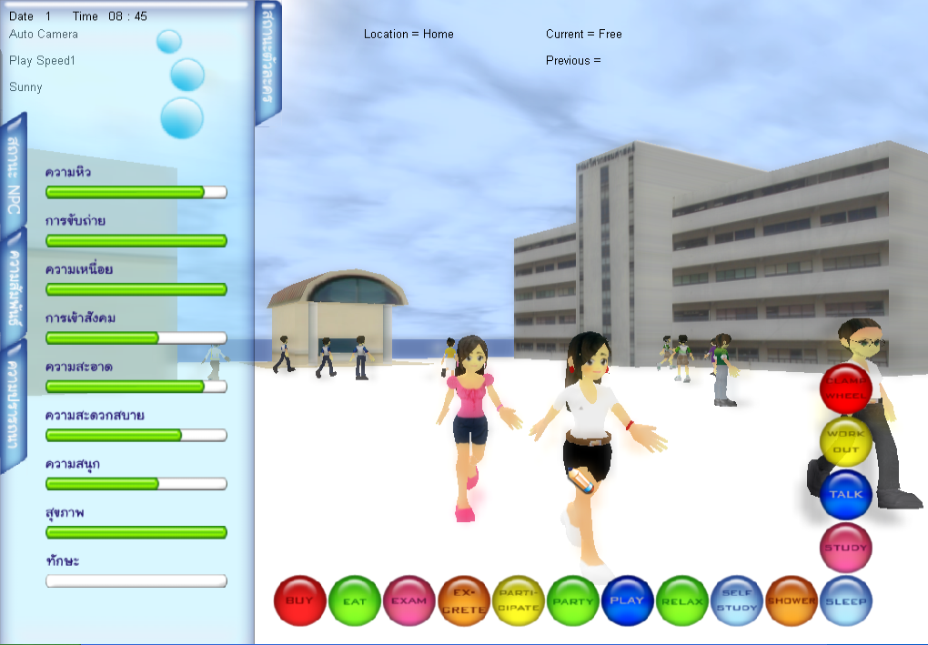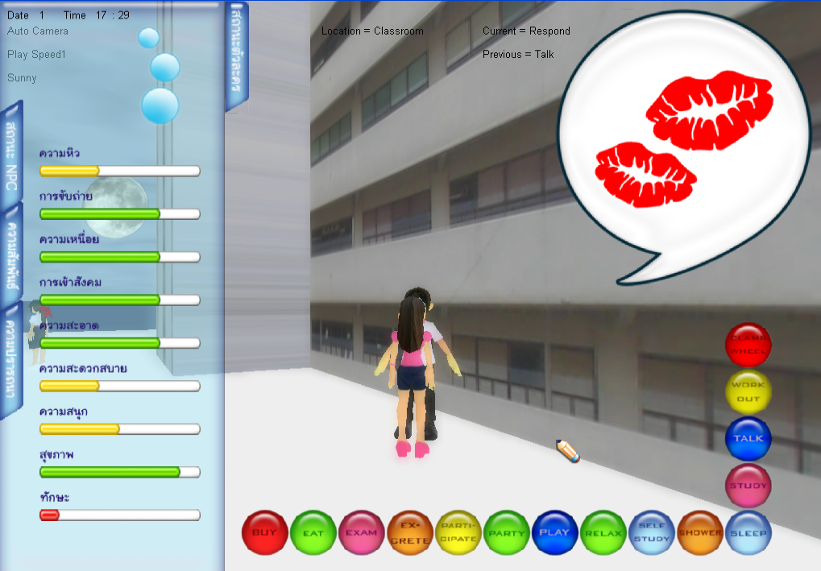

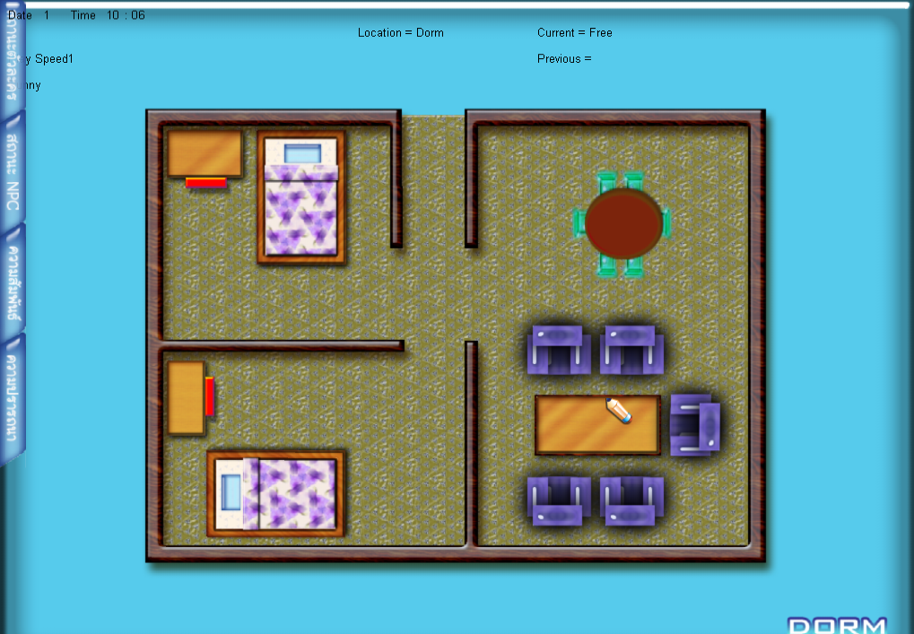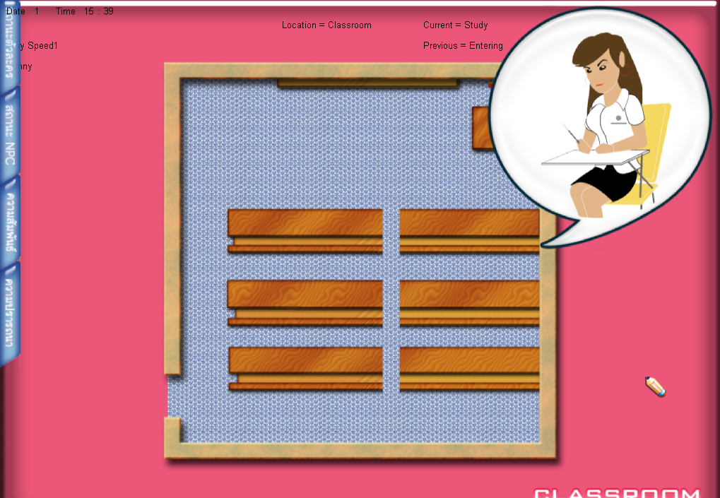
ภาพแสดงหน้าเล่นเกม

7. การควบคุมการดำเนินชีวิตตัวละคร ทำได้โดยเลือกปุ่มกิจกรรมต่างๆ ที่ปรากฎหลังจากเลือกแถบสถานะตัวละคร โดยการ Click ปุ่มต่างๆ ดังนี้
7.1 Buy หมายถึง การซื้อของที่ร้านสะดวกซื้อ
7.2 Eat หมายถึง การรับประทานอาหาร โดยเวลากลางวัน (โรงอาหารเปิด) จะไปรับประทานที่โรงอาหาร ส่วนเวลาคืนจะไปรับประทานที่หอ หรือสวน ในกรณีที่คืนนั้นมีการจัด Party
7.3 Exam หมายถึง การสอบ เพื่อทดสอบความรู้หลังจากผ่านจากเรียนในชั้นเรียน โดยจะมีการสอบทุก 3 วัน ซึ่งผู้เล่นจะสั่งให้ตัวละครไปสอบในห้องเรียนได้เฉพาะวันที่เป็นวันสอบเท่านั้น
7.4 Excrete หมายถึง การขับถ่ายที่ห้องน้ำ
7.5 Participate หมายถึง การร่วมทำกิจกรรมต่างๆ ที่จัดให้มีขึ้น เช่น การเข้าห้องเชียร์สำหรับนักศึกษาชั้นปีที่ 1 หรือการแข่งขันกีฬา สำหรับนักศึกษาชั้นปีอื่นๆ
7.6 Party หมายถึง การไปร่วมงานเลี้ยงในยามค่ำคืน ที่จัดขึ้นบริเวณสวน
7.7 Play หมายถึง การเล่นในชั้นเรียน ในขณะที่อาจารย์กำลังสอน
7.8 Relax หมายถึง การผ่อนคลายจากความเครียด (ขาดความต้องการทางด้านความสนุก) ที่สวน
7.9 Self-Study หมายถึง การศึกษาหาความรู้ด้วยตนเองจากหนังสือในห้องสมุด
7.10 Shower หมายถึง การอาบน้ำที่ห้องน้ำ
7.11 Sleeping หมายถึง การงีบหลับในห้องเรียน หรือการนอนหลับพักผ่อนในหอพัก
7.12 Study หมายถึง การไปเข้าเรียน ตามตารางเรียนที่ได้กำหนดไว้ โดยตัวละครที่มีรถยนต์จะต้องนำรถของตนไปจอดยังที่จอดรถก่อน แล้วจึงไปขึ้นตึกเรียนได้ โดยจะต้องได้รับการตรวจความเรียบร้อยของเครื่องแต่งกาย และอาวุธ จากยามหน้าตึก
7.13 Talk หมายถึง การปฏิสัมพันธ์กับตัวละครอื่นๆ ที่ใกล้ที่สุด
7.14 Workout หมายถึง การไปโรงยิม เพื่อออกกำลังกาย
7.15 Clamp Wheel หมายถึง การที่ให้ยามไปปลดที่ล๊อกล้อให้
7.16 Recover หมายถึง การไปรักษาอาการเจ็บป่วยที่ห้องพยาบาล
ซึ่งกิจกรรมต่างๆ เหล่านี้จะสัมพันธ์กับการเพิ่มและลดระดับความต้องการ รวมไปถึงระดับสุขภาพในอัตราที่แตกต่างกัน โดยการเลือกกิจกรรมใดๆ นั้น จะมีแสดงข้อมูลที่จำเป็นในการตรวจสอบการทำงานของตัวละครว่าตรงไปตามที่กำหนดไว้หรือไม่ และการแสดงกิจกรรมที่ตัวละครทำนั้น จะอยู่ในลักษณะของรูป Animation 2 มิติ ทางขวาบนของจอ

